

АДМИНИСТРАЦИЯ ГОРОДА КУПИНО

КУПИНСКОГО РАЙОНА НОВОСИБИРСКОЙ ОБЛАСТИ

Распоряжение

29.09.2020 г. Купино № 286-р

Об организации и проведении опроса (анкетирования) населения

С целью участия в конкурсном отборе проектов развития территорий муниципальных образований Новосибирской области, основанных на местных инициативах, в соответствии со статьей 31 Федерального закона от 06.10.2003 № 131от 06.10.2003 "Об общих принципах организации местного самоуправления в Российской Федерации".
1.Начальнику отдела строительства, архитектуры, ЖКХ и земельных отношений администрации города Купино Братцеву А.В. организовать и в период с 09 октября по 11 октября 2020 года, провести анкетирование населения города Купино.
2.Утвердить:
2.1.Порядок проведения опроса населения по участию в конкурсном отборе проектов развития территорий муниципальных образований Новосибирской области, основанных на местных инициативах (приложение № 1);
2.2.Форму анкеты населения по участию в конкурсном отборе проектов развития территорий муниципальных образований Новосибирской области, основанных на местных инициативах, в целях определения параметров проекта реализуемого для обеспечения условий развития на территории города Купино физической культуры и массового спорт (приложение № 2).
3.Результаты анкетирования опубликовать на официальном сайте администрации города Купино.
4. Контроль за исполнением данного распоряжения возложить на зам. главы администрации города Купино О.Л.Семенко.

Глава города Купино А.В.Шевченко

Кузнецова
8-383-58-23-199

Приложение №1
к распоряжению администрации
города Купино от 29.09.2020 №286-р
ПОРЯДОК
проведения опроса населения населения по участию в конкурсном отборе проектов развития территорий муниципальных образований Новосибирской области, основанных на местных инициативах
1.Общие положения
1.1. Настоящий Порядок проведения опроса населения по участию в конкурсном отборе проектов развития территорий муниципальных образований Новосибирской области, основанных на местных инициативах (далее - Порядок) разработан участия в конкурсном отборе проектов развития территорий муниципальных образований Новосибирской области, основанных на местных инициативах,
1.2. Целями изучения мнения населения являются:
Участие жителей города Купино в идентификации и определении параметров проекта 1.3.Под опросом населения о качестве предоставляемых муниципальных услуг в настоящем Порядке понимается выявление мнения населения о качестве предоставляемых муниципальных услуг, непосредственно затрагивающих его интересы.
1.4.Организатором проведения опроса населения является Администрация города Купино
1.5.Организатор проведения опроса на основании распоряжения Администрации города Купино
-организует проведение опроса населения;
-устанавливает форму опросных листов (анкет);
-проводит опрос населения;
-подводит итоги проведенного опроса населения;
-осуществляет иные полномочия в соответствии с настоящим Порядком.
1.6.Опрос населения проводится с 09 октября по 11 октября 2020 года.
1.7.В опросе населения имеют право участвовать совершеннолетние граждане Российской Федерации, постоянно или преимущественно проживающие на территории города Купино.
Участие населения в опросе является свободным и добровольным. В ходе опроса населения никто не может быть принужден к выражению своего мнения и убеждения или отказу от них.
Население участвует в опросе на основе равного и прямого волеизъявления. Какие-либо ограничения прав населения на участие в опросе в зависимости от происхождения, социального и имущественного положения, национальной принадлежности, пола, образования, отношения к религии, политических и иных взглядов, рода и характера занятий не допускаются.
Подготовка, проведение и подведение итогов опроса населения осуществляются открыто и гласно.
1.8.Опрос населения проводится в форме анкетирования.
1.9.Опрос населения может проводиться на участках опроса (учреждение, предоставляющее муниципальные услуги) либо по месту жительства участников опроса населения. Форму опросного листа (анкеты) устанавливает организатор проведения опроса. Опросный лист должен, содержать разъяснение о порядке его заполнения.
Участники опроса населения ставят знак «V» или любой другой знак около предлагаемого варианта ответа в соответствии со своим волеизъявлением.
Опросные листы неустановленного образца, опросные листы, по которым невозможно достоверно установить волеизъявление участников опроса населения, признаются недействительными и не учитываются при подведении итогов опроса населения.
1.10.Опросом населения должно быть охвачено не менее 100 человек.
1.11.После проведения опроса населения организатор проведения опроса подводит итоги проведенного опроса населения.
1.12.Организатор проведения опроса обеспечивает сохранность документации по проведению опроса населения и неприкосновенность заполненных опросных листов (анкет) и других документов до завершения опроса населения и установления его результатов. Опросные листы и анкеты в течение 12 месяцев хранятся у организатора проведения опроса, а затем уничтожаются.

Приложение №2
к распоряжению администрации
города Купино от 29.09.2020 г. №286-р

АНКЕТА
по участию в конкурсном отборе проектов развития территорий муниципальных образований Новосибирской области, основанных на местных инициативах.
УВАЖАЕМЫЙ ЖИТЕЛЬ ГОРОДА КУПИНО!
Администрация города Купино имеет возможность поучаствовать в конкурсном отборе проектов развития территорий муниципальных образований Новосибирской области, основанных на местных инициативах. Для определения параметров проекта- спортивной площадки реализуемой в целях обеспечения условий, развития на территории города Купино физической культуры и массового спорта.
Просим заполнить анкету:
________________________________________________________________
( Ф.И.О. по желанию)
1.Ваш пол: М Ж

2. Просим выбрать один из вариантов спортивной полосы препятствия (веревочного парка):

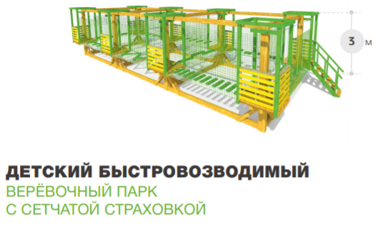 | 1 вариант
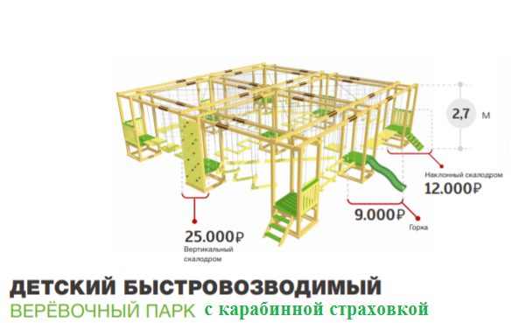 | 2 вариант
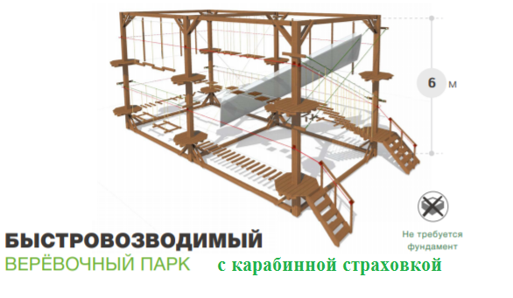 | 3 вариант
3. Просим выбрать один из вариантов спортивной площадки:

Волейбольная;
Футбольная;
Баскетбольная.

4. Как Вы считаете, какие виды спортивного снаряжение следует предусмотреть в проекте:

Уличные тренажеры;

Уличные турники;

Брусья;

Шведские стенки;

Горизонтальные лестницы;

Свой вариант_________________________

Анкету просим предоставить в администрацию города Купино до 12 октября 2020 года (лично или на электронную почту администрации gorsov@ngs.ru).

БЛАГОДАРИМ ЗА УЧАСТИЕ!

